实验3 单表查询与连接查询
专业： 信息安全 学号： 202378030320姓名： 秦卓越
一、实验名称：单表查询与连接查询
二、目的和任务：
1、本实验要求学生学会使用Transact-SQL语句实现数据单表查询。
2、掌握Select语句连接查询的基本语法；
3、掌握子查询的表示和使用方法；
4、掌握对数据表的等值、非等值、自身连接、外连接、多表连接语法；
三、上机实验内容：
1、请将老师提供的“学生课程数据库”附加到你的系统中，该数据库包括三个表：学生表（student）、课程表（course）、成绩表（sc）。其结构如下：

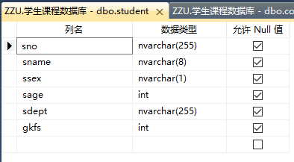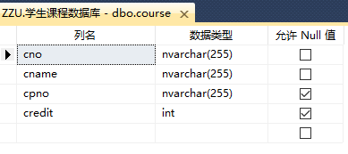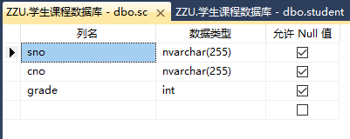

2、作业要求：你需要使用Transact-SQL语句实现如下查询要求（请将实现代码粘贴到对应位置，并在代码下方粘贴查询结果的截图，截图示例如下（红色方框信息需出现在截图中）
截图示例：
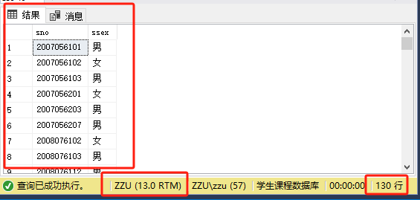
（1-15题为单表查询，16-28题为多表连接查询）
1. 使用标准SQL语句: 查询全体学生的学号、性别。
--实现代码:
select sno,ssex from student
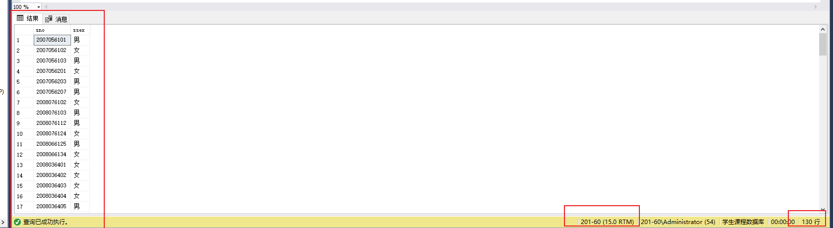
2. 使用标准SQL语句: 查询女性学生的学号、姓名和所在系。
--实现代码:
select sno,sname,sdept from student where ssex='女'
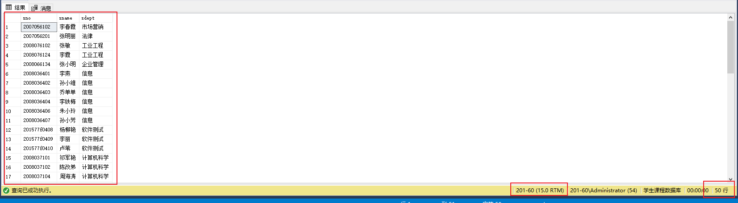
3. 使用标准SQL语句: 查询选修了课程的学生学号。（学号不重复）。
--实现代码:
select distinct sno from sc
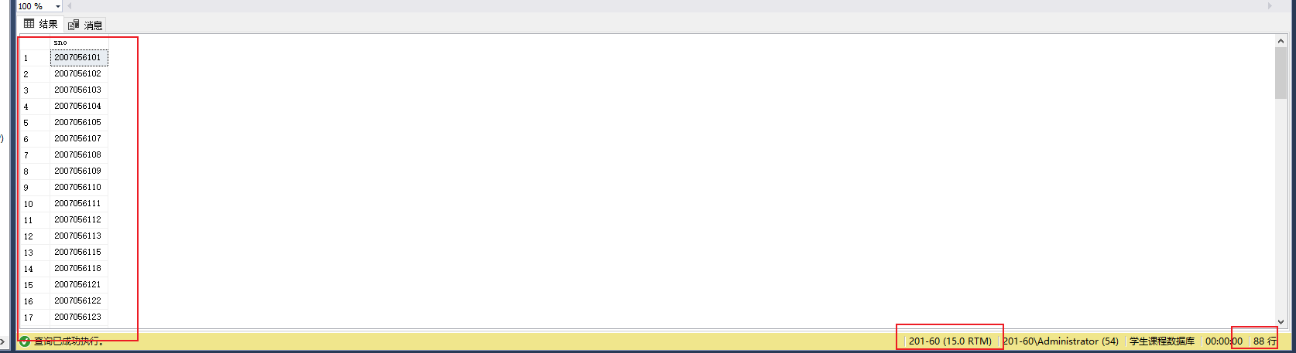
4. 使用标准SQL语句:查询选修了1001号课程成绩在70分以上，或者选修了1003号课程的学生的学号和成绩。
--实现代码:
select sno,grade from sc where (cno='1001' and grade > 70) or (cno='1003')
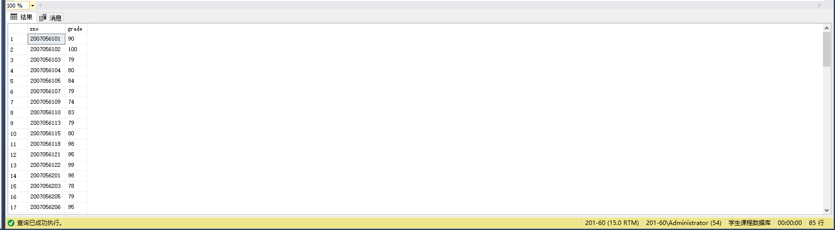
5. 使用标准SQL语句:查询1002 号课程的成绩表，按学号升序排列。
--实现代码:
select * from sc where cno='1002' order by sno
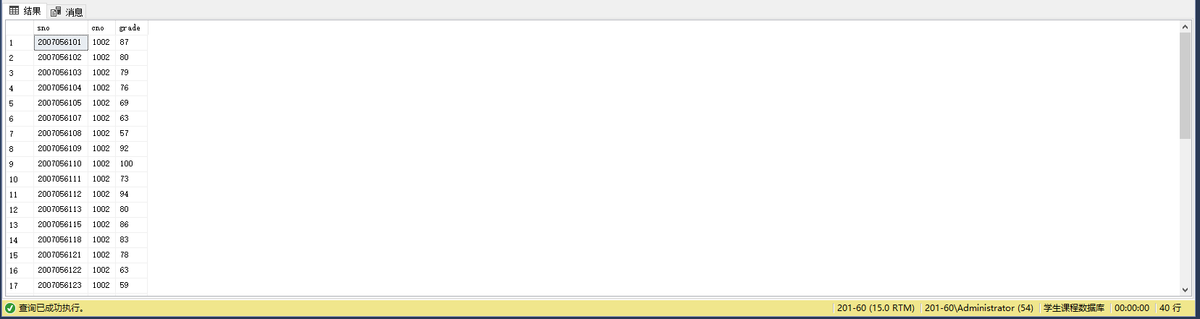
6. 使用标准SQL语句:查询年龄在19岁以上学生的学号、姓名、性别和年龄。
--实现代码:
select sno,sname,ssex,sage from student where sage >19
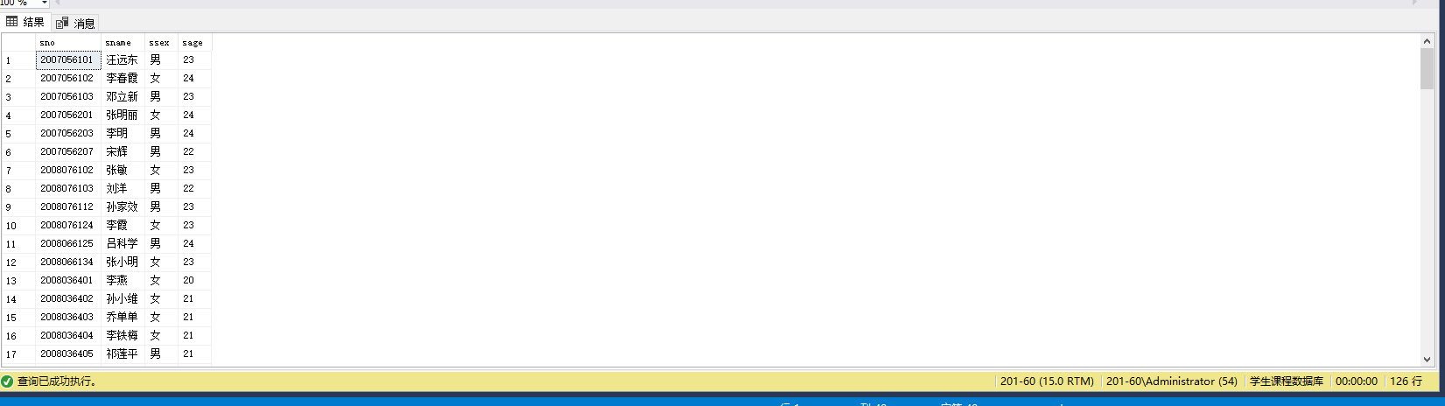
7. 使用标准SQL语句:查询学生选修课程成绩在60分及以上的学生的学号和成绩。
--实现代码:
select sno,grade from sc where grade >=60
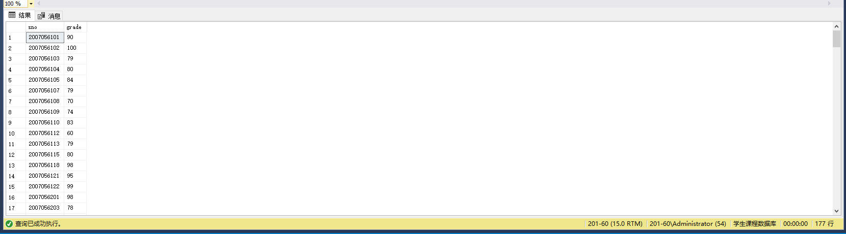
8. 使用标准SQL语句:查询市场营销系全部学生的学号和姓名。
--实现代码:
select sno,sname from student where sdept ='市场营销'
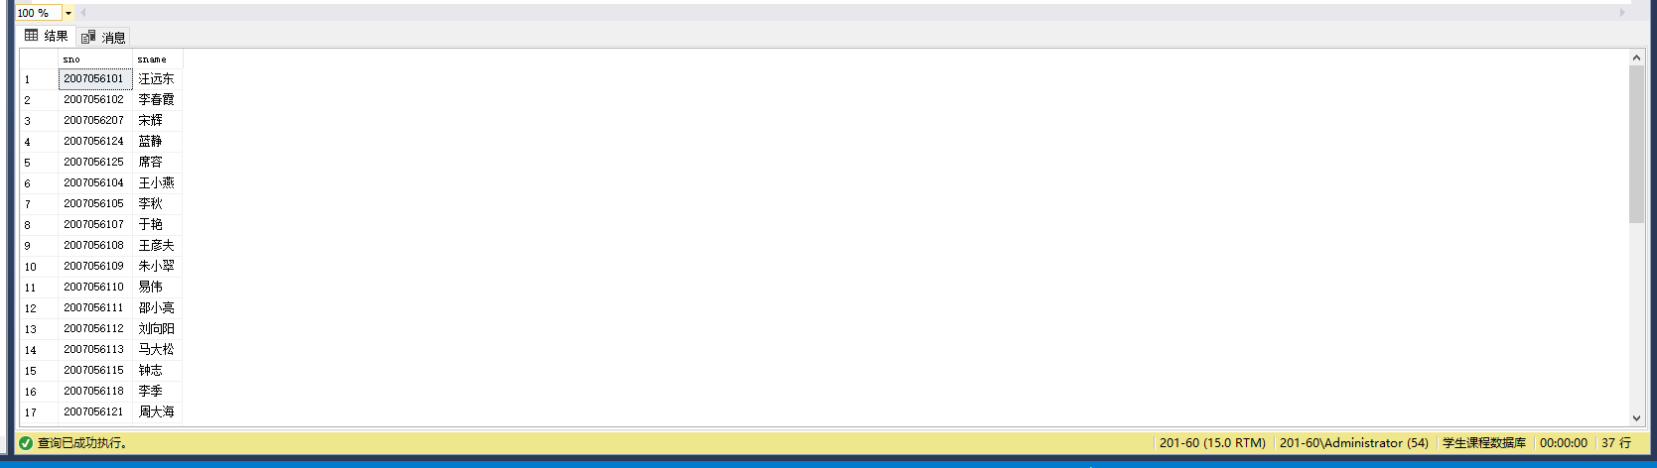
9. 使用标准SQL语句:查询全体学生的学号、姓名、年龄（起别名：age）。
--实现代码:
select sno,sname,sage as age from student
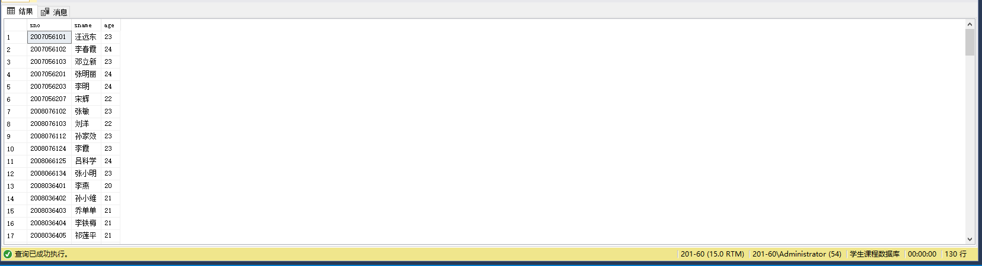
10. 使用标准SQL语句:查询‘计算机科学’系和‘信息管理’系学生的学号、姓名和性别。
--实现代码:
select sno,sname,sage from student where sdept in('计算机科学','信息管理')
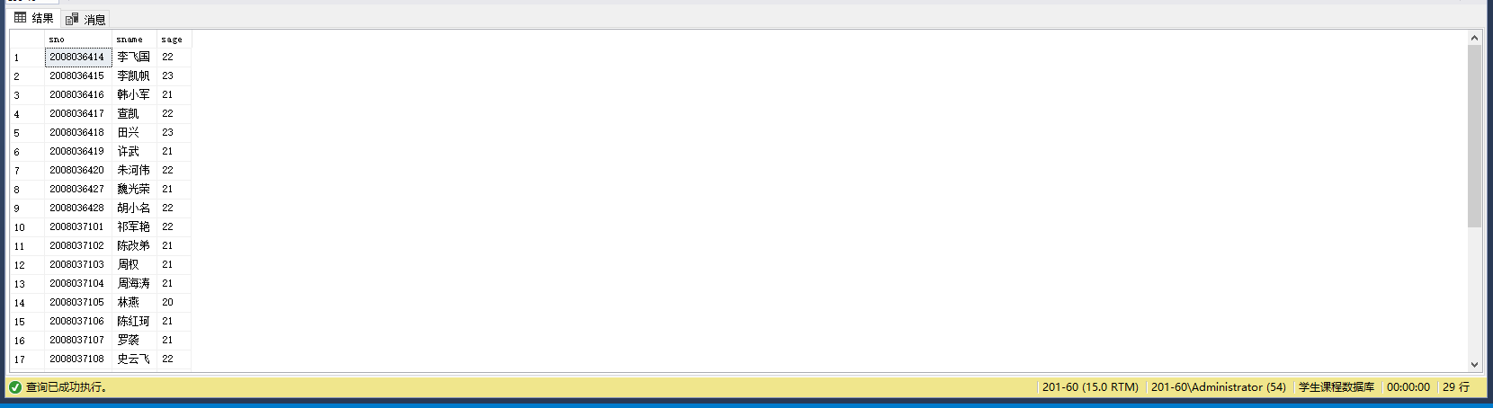
11. 使用标准SQL语句:查询年龄不在18～20岁之间的学生的姓名、年龄和系名。
--实现代码:
select sname,sage,sdept from student where sage<18 or sage>20
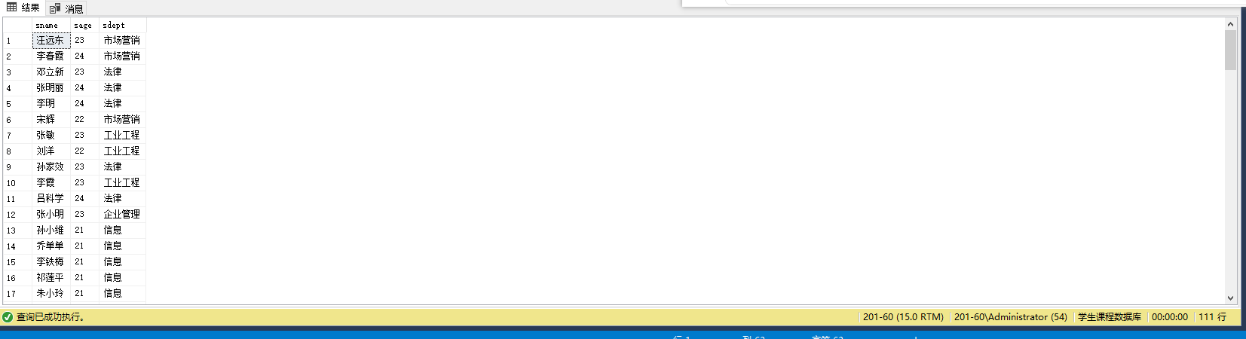
12. 使用标准SQL语句:查询选修课程超过 1 门的学生学号及选课门数（别名quantity）。
--实现代码:
select sno,count(*) as quantity from sc group by sno having count(*)>1
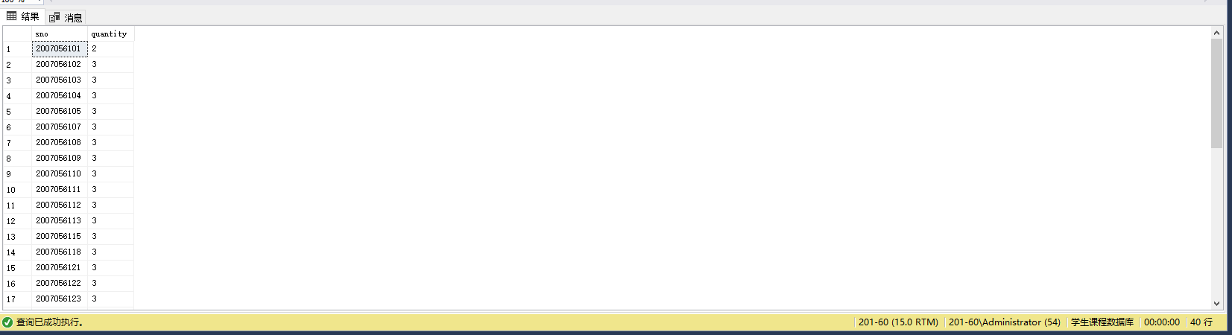
13. 使用标准SQL语句:查询信息管理系年龄在18岁以上的学生的姓名和性别。
--实现代码:
select sname,ssex from student where sdept='信息管理' and sage>18
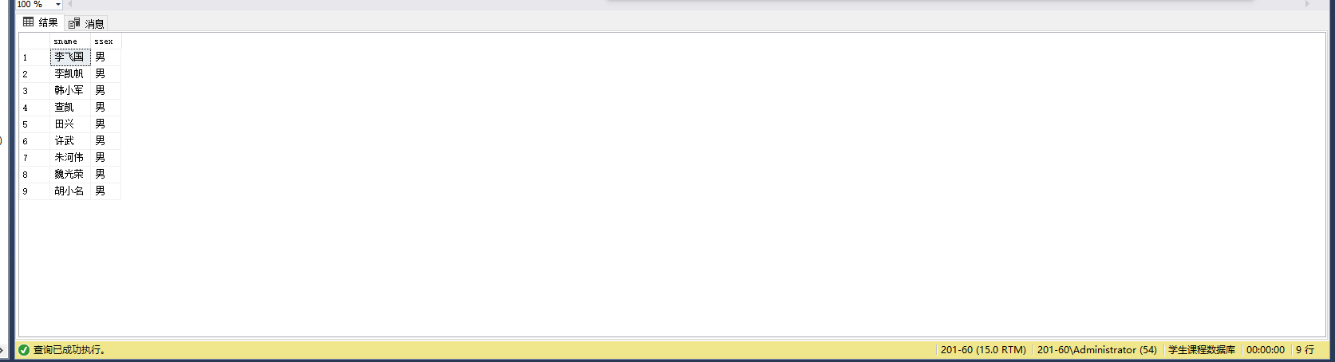
14. 查询名字中含有‘军’的学生的学号、姓名和性别。
--实现代码:
select sno,sname,ssex from student where sname like '%军%'
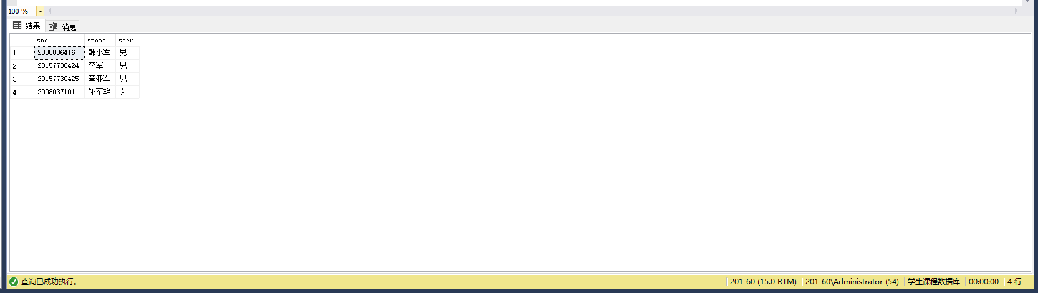
15. 使用标准SQL语句: 查询全体课程的课程号。
--实现代码:
select cno from course
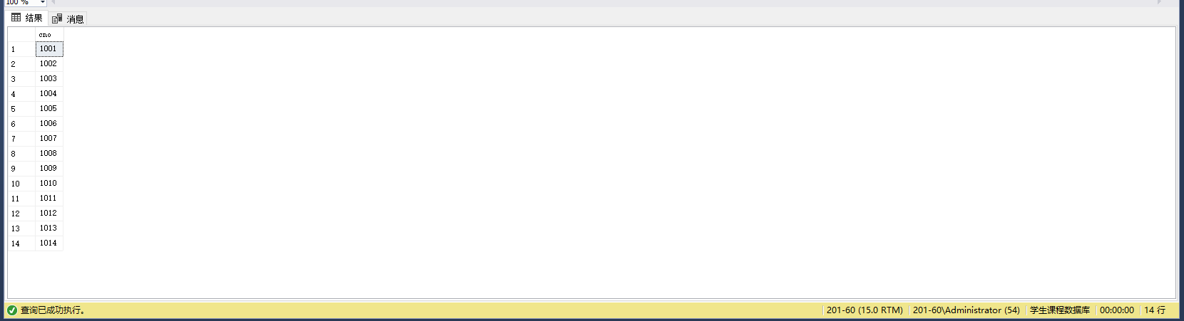
- 查询所有学生的sname、cname、grade列。
select s.sname,c.cname,sc.grade from student s join sc on s.sno=sc.sno join course c on sc.cno=c.cno
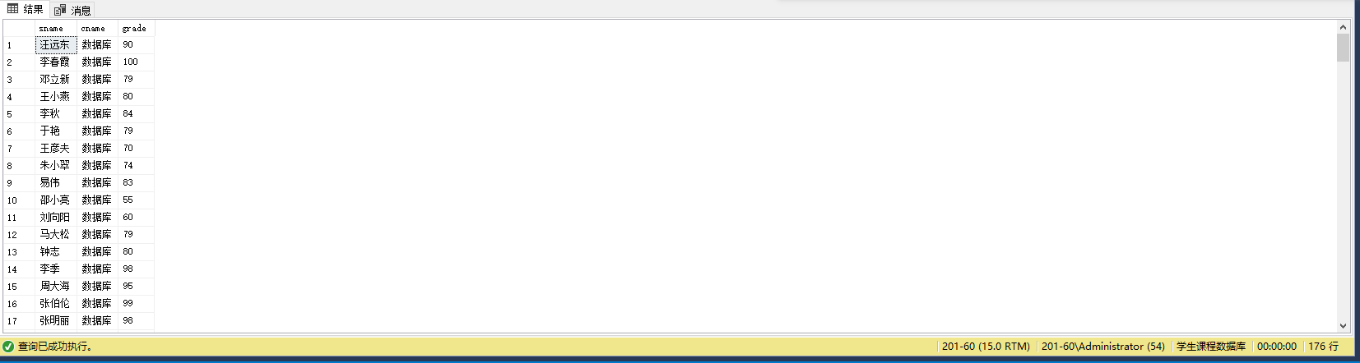
- 按分数降序排序，输出信息系学生中选修了“数据库”课程的学生的姓名和分数。
select s.sname,sc.grade from student s join sc on s.sno=sc.sno join course c on sc.cno=c.cno where s.sdept='信息系' and c.cname ='数据库' order by sc.grade desc
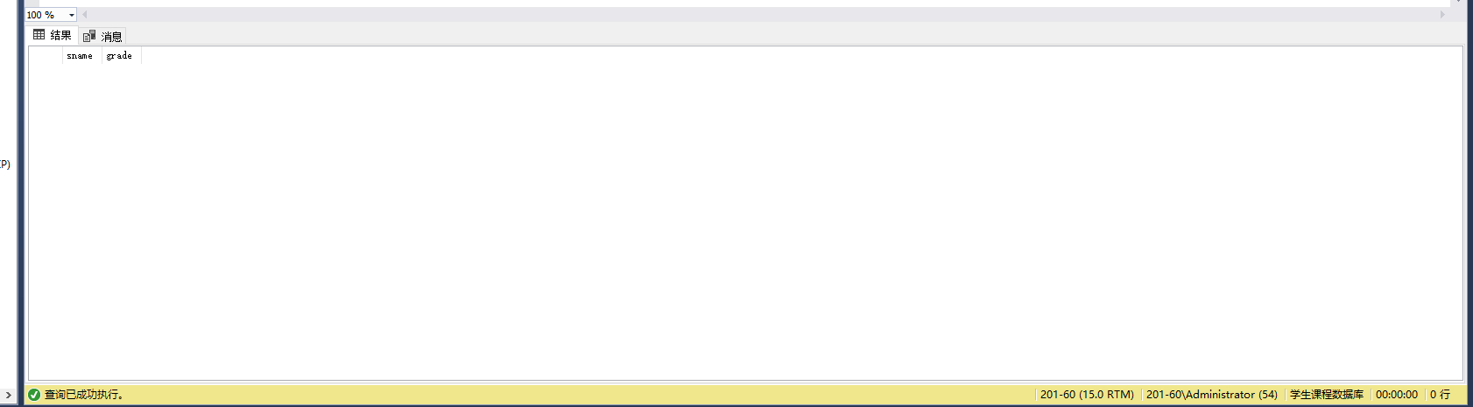
- 检索学号为2008036406号学生所学课程的课程名与任课教师。
select c.cname,c.teacher from sc join course c on sc.cno=c.cno where sc.sno='2008036406'
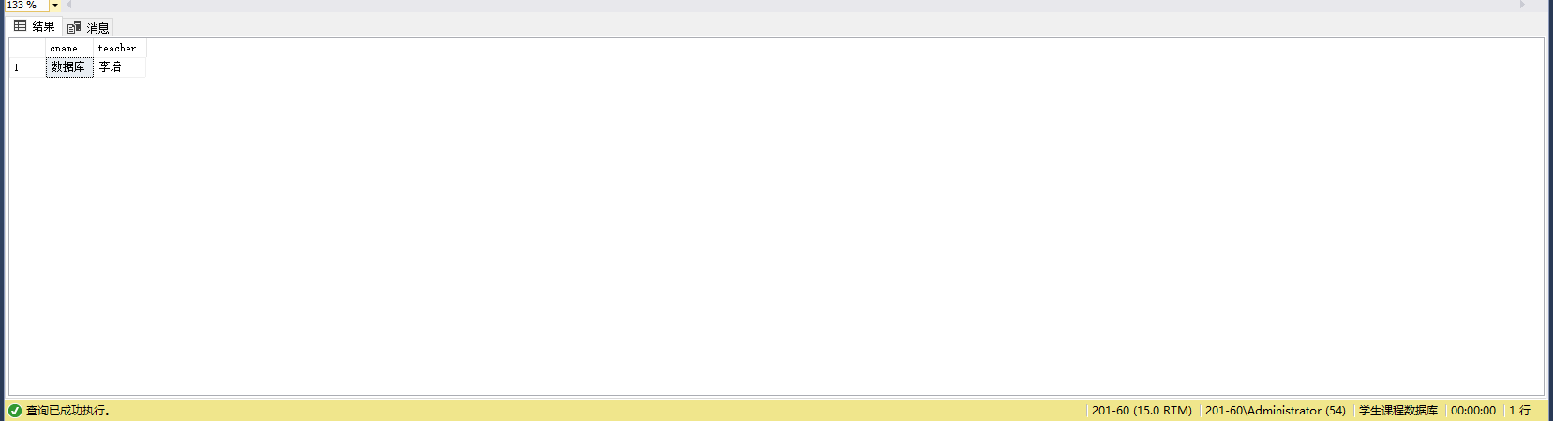
- 查询其它系中比信息系某一学生年龄大的学生姓名和年龄。
SELECT sname, sage FROM student WHERE sdept != '信息系' AND sage > ANY (SELECT sage FROM student WHERE sdept = '信息系')
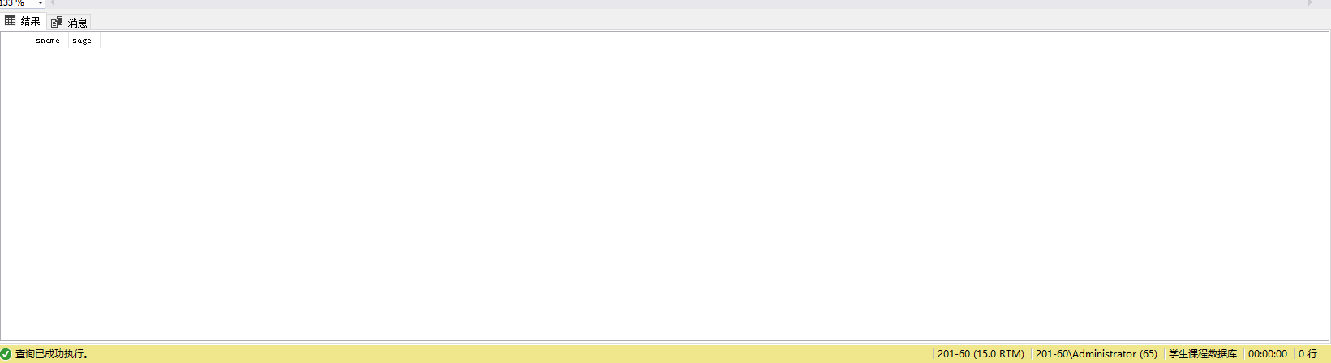

- 查询每个学生的情况（包括学号、姓名、性别、系别）和他选修的课程名和成绩。
select s.sno,s.sname,s.ssex,s.sdept,c.cname,sc.grade from student s join sc on s.sno=sc.sno join course c on sc.cno=c.cno
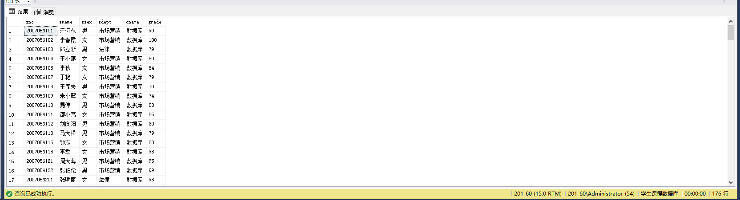
- 求选修1001号课程且成绩为90分以上的学生的学号、姓名及成绩。
select s.sno,s.sname,sc.grade from student s join sc on s.sno=sc.sno where sc.cno='1001' and sc.grade>90
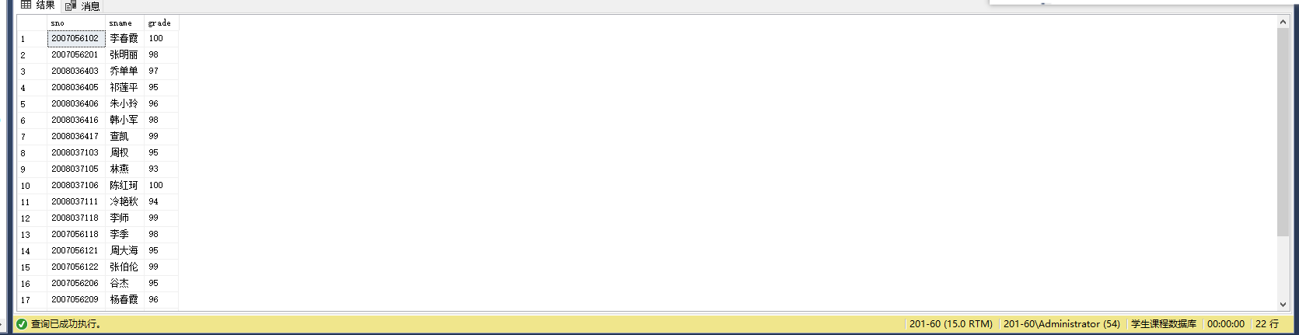
- 查询每一门课的间接先修课。
select c.cno,c.cname,c1.cpno as indirect_cpno from course c left join course c1 on c.cpno=c1.cpno
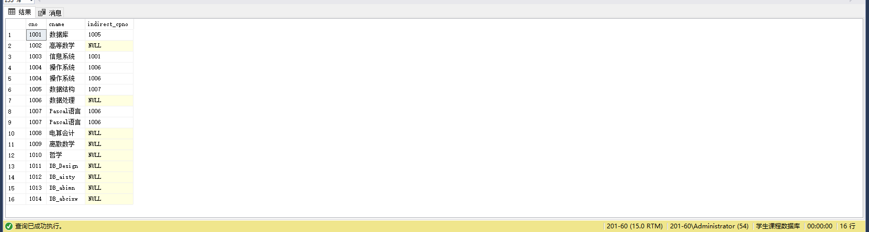
- 求选修了高等数学课的学生学号和成绩，并要求对查询结果按成绩降序排列，如果成绩相同则按学号升序排列。
select s.sno,sc.grade from student s join sc on s.sno=sc.sno join course c on sc.cno=c.cno where c.cname='高等数学' order by sc.grade desc,s.sno asc
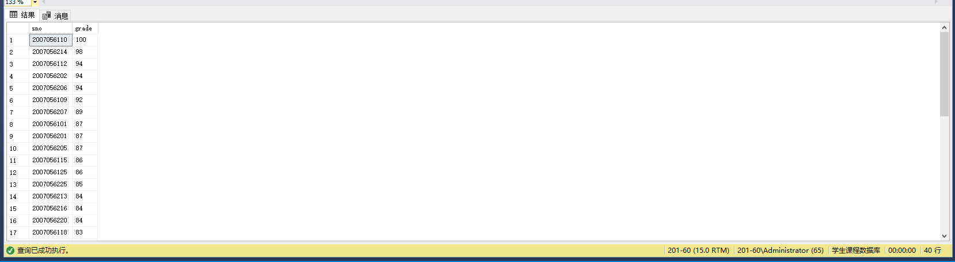
- 求选修高等数学课其且成绩在80-90之间的学生学号和成绩，并将成绩乘以系数0.8输出（起别名Grade）。
select s.sno,sc.grade*0.8 as Grade from student s join sc on s.sno=sc.sno join course c on sc.cno =c.cno where c.cname ='高等数学' and sc.grade between 80 and 90
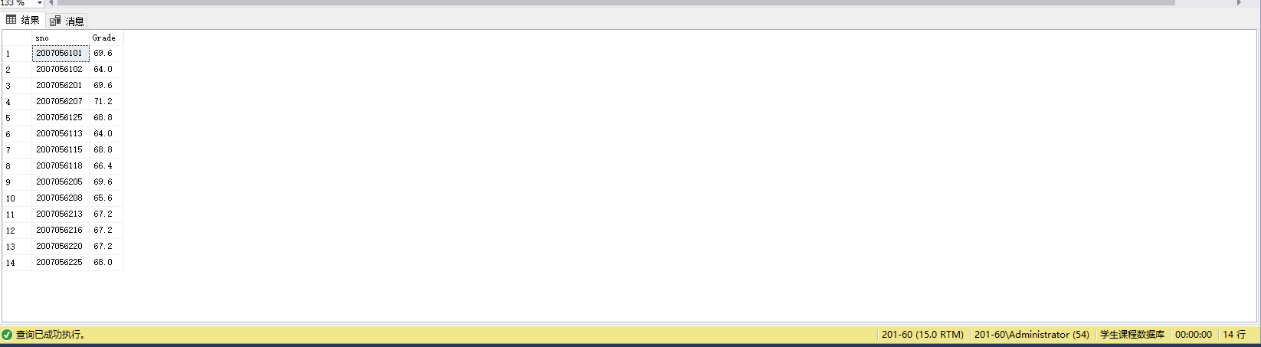
- 求学生的学号、姓名、选修的课程名及成绩。
select s.sno,s.sname,c.cname,sc.grade from student s join sc on s.sno =sc.sno join course c on sc.cno=c.cno
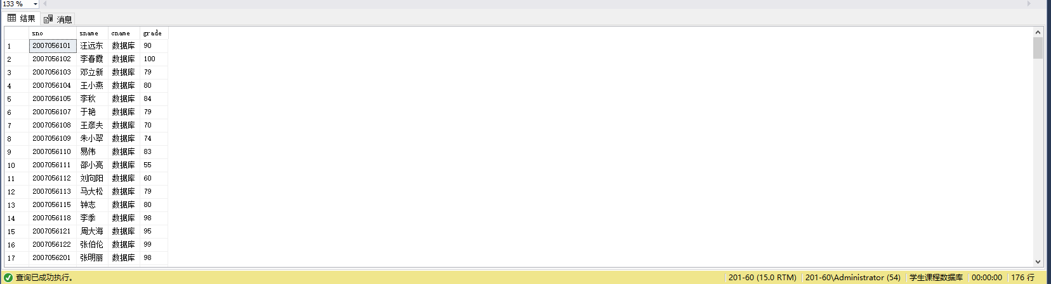
- 查询选修1003号课程且成绩在85分以上的所有学生的姓名。
select s.sname from student s join sc on s.sno =sc.sno where sc.cno='1003' and sc.grade >85
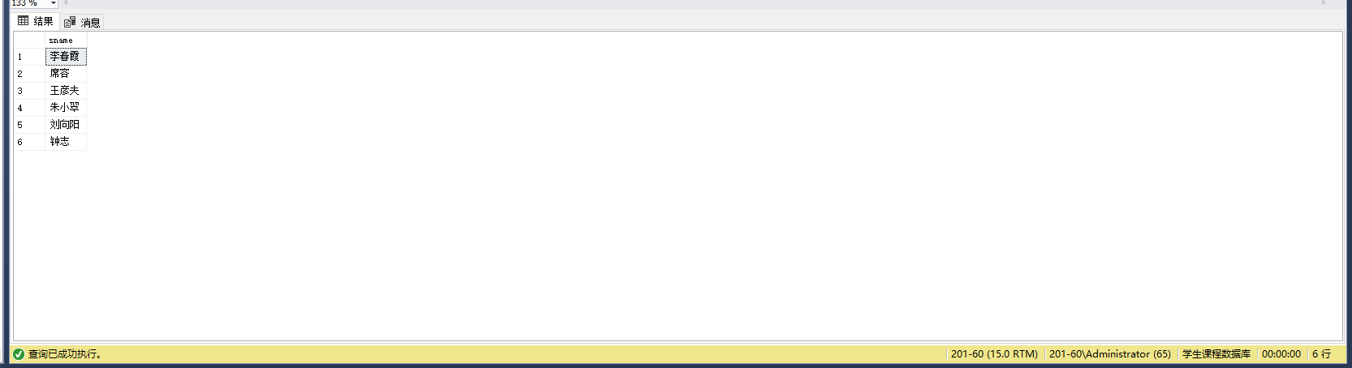
- 查询先行课的学分为4的课程号和课程名。
select c.cno,c.cname from course c join course c1 on c.cpno=c1.cpno where c1.credit=4
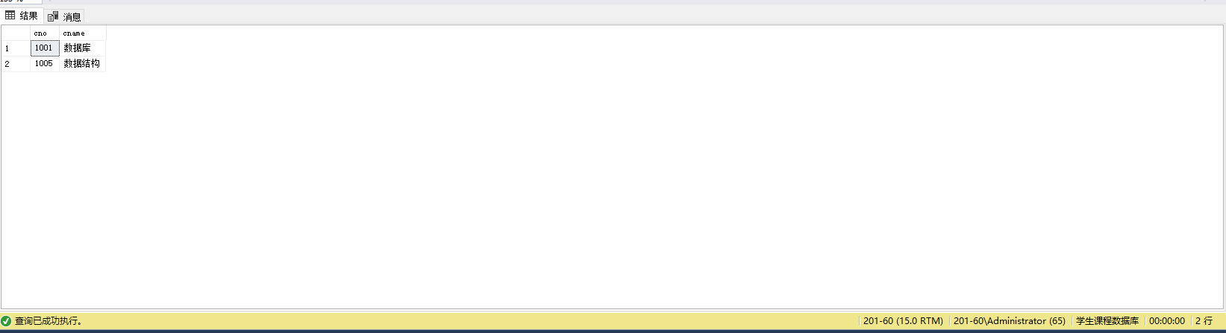
- 查询选修 1001 号课程的男同学的学号、姓名和成绩。
select s.sno,s.sname,sc.grade from student s join sc on s.sno=sc.sno where sc.cno='1001' and s.ssex='男'
